Leverancier 1:Technisch Bureau Hamar: Composttoilet & GFT toilet (www.composttoilet.nl)
Alternatief 1: mini CC

voor o.a. caravans
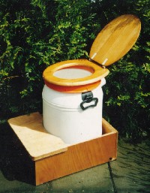
De mini-CC is uitermate geschikt voor: caravans, plezierboten, tuin- en vakantiehuisjes en kleine woonschepen maar kan ook permanent gebruikt worden.
Hoewel klein, voldoet het aan de volgende eisen:
- volledig reukloos dankzij superzuinige 12 Volt- 1 Watt ventilator (voor luchtafvoer via dak)
- voorzien van filterbuis met aftap voor overtollig urinevocht
- verbruikt geen druppel spoelwater
- heeft geen riool nodig
- hoeft pas na de vakantie en evt. zelfs pas na het composteren geleegd te worden, want gaat 6 tot 8 weken mee, bij gebruik door 2 volwassenen en 2 kinderen

Voordelen van de mini-CC boven een chemisch toilet
Wat uit een mini-CC komt is geen chemisch afval, zoals u dat misschien van het toilet met chemische vloeistof kent. Dit betekent niet alleen een veel lagere belasting voor het milieu, maar ook: geen extra kosten op de camping of in de jachthaven en geen gesjouw in de vakantie!

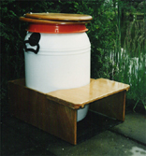
Toepassing en gebruik
Voor de ingebruikname vult u het toilet met een laag hennepsnippers van ca. 10 cm (dat is een strooiselmateriaal dat veel in paardenstallen wordt gebruikt). Tijdens het gebruik kunt u steeds een schepje hennepsnippers toevoegen. Het urinevocht wordt continu afgetapt zodat er geen overschot aan vloeistof ontstaat, dat de vaste massa in de mini-CC van lucht zou kunnen afsluiten.
De hennepsnippers maken van urinevocht een vrijwel reukloze, donkerbruine 'thee' die zich ideaal met water laat verdunnen tot een bemestend, want stikstof-houdend sproeivocht voor de bloembedden of siertuin. U kunt dit vocht echter ook in een klein en mooi plantenfilter, samen met grijs (keuken-, douche-) afvalwater, zelf zuiveren. Bij sta-caravans kunt u ook volstaan door een licht aflopende greppel te graven, de bodem daarvan te beleggen met stevig plasticfolie, en deze goot op te vullen met teelaarde, waarin u rietplanten zet: een ideaal afvalwaterzuiveringssysteem voor het waswater van enkele personen, inclusief de thee!

Werking
Voor een goede compostering staan garant: hennepsnippers, een klein laagje vocht onderin en ventilatie voor voldoende luchttoevoer. Dankzij deze zuurstofrijke (aerobe) conditie zal de inhoud van de mini-CC na de vakantie binnen enkele weken composteren. U hoeft, als de mini-Compact Composteur vol is slechts de bril met egalisator eraf te halen en er een deksel voor in de plaats te plaatsen, de ventilatieslang eraf te halen, het vat te keren en even te rollen, en dan weg te zetten in een verloren hoek in de tuin of op de boot. Het eindprodukt van deze compostering lijkt op bosgrond.
Als u de mini-CC permanent wilt gebruiken is een of meer wisselvaten aan te raden. Terwijl het ene vat composteert, gebruikt u het volgende vat.

Grootte
De mini-CC vereist heel weinig (in-bouw-)ruimte. De maten zijn: (l x b x h) 58 x 46 x 62 cm. Het wordt geplaatst achter een 22 cm verhoogde voetenbank. De urine aftap zit achteraan en kan naar twee zijden worden aangesloten.

Kosten
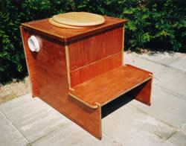
De mini-CC is betaalbaar: afgehaald; 165 euro inclusief ventilator, (48 euro voor een extra vat) heeft u een start model en voor rond de 350 euro een compleet model met fraai houten ombouw. (zie de illustraties in deze folder).
De voorkant met bodem is gemaakt als een karretje met twee wielen. Hiermee kunt u het volle vat vervoeren. Bovendien is het een hulpmiddel bij het legen van het vat met gecomposteerde inhoud.

Bestellingen
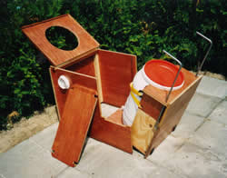
U kunt de mini-CC afhalen na afspraak of U krijgt de mini-CC per post geleverd na overmaken van 180 euro respectievelijk 57 euro met vermelding van uw adres en telefoonnummer en de gewenste artikelen op banknummer 91.82.02.779 t.n.v. Technisch Bureau Hamar te Wierden.

Alternatief 2: Het GFT-toilet - enig in zijn soort
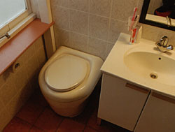
- Geen riool
- Geen water
- Geen lawaai
- Geen stank
- Geen vliegen
- Geen vervuiling
- Normale afmetingen
- Gemakkelijk te installeren
- Duurzame oplossing
- Hergebruik van menselijke mest

Het functioneren van het toilet
Het GFT-toilet is anders als alle andere toiletsystemen. Pas geproduceerde phaecaliën stinken door de bacterien uit de darmen die het bevat. Zuurstof doodt deze bacterien. Door ze te bedekken met zuurstofrijk papier en door ze plat te drukken tot een dunne laag worden de bacterien snel gedood.De urine vloeit over het papier heen en niet er door. De urine wordt er uit gefilterd. Met papier gedekte phaecaliën trekken geen insecten aan.

Het gebruiken van een GFT-toilet
Om te beginnen:Doe wat stro in de emmer.Voer de emmer met een verteerbare ,geperforeerde plastic zak. Doe een of twee stukken papier op de hoop na iedere keer poepen en druk het plat met de aandrukker. Dit zal er voor zorgen dat er geen stank ontstaat en dat er geen insecten worden aangetrokken. Urineren kan net als gewoonlijk gedaan worden.omdat het er uit gefilterd wordt door gaatjes in de bodem van de zak. De zak zal het GFT-toilet afschermen van de stank uit de afvoerleiding.Langzamerhand ontstaat er een gelaagde klont,Na ongeveer 60 keer poepen weegt de klont ongeveer 11 kg Zwaar genoeg zodat de emmer geleegd moet worden in de groene bak of op de composthoop. Splijt de klont op de composthoop in dunnere stukken. Gemengd met en bedekt door koolstofhoudend materiaal zoals boombladeren, GFT spul, stro, enz. enz. zal de klont composteren tot wat wel genoemd wordt Humanure. Behalve bodemverbeterend bevat humanure ook P, K en N mineralen en spore elementen. Om de toiletruimte steeds fris te houden wordt er lucht gezogen uit het GFT-toilet door een kleine ventilator die met 6 of 7,5 volt werkt.

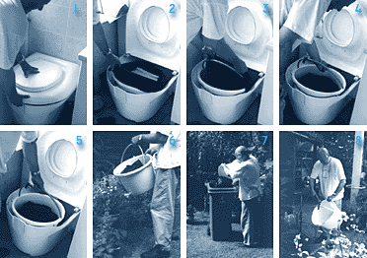

Het installeren en de afmetingen van het toilet
Bepaal de plaats voor het GFT-toilet in de toiletruimte of de badkamer. Het toilet is 60 cm lang, 53,5 cm breed en 45 cm hoog. Het GFT-toilet kan tegen de muur geplaatst worden. Van buiten naar binnen kan een gat van 19 mm voor de urine afvoer geboord worden,waar dat goed uit komt. De silicoon rubber slang kan daar door gestoken worden. Een plastic pijp van 16 mm of 5/8 kan daar in gedrukt worden. Deze pijp moet dan naar een afvoerpijp van bijvoorbeeld de wastafel gelegd worden. De aansluiting daarop moet zo laag mogelijk gemaakt worden. Of in de linker of in de rechter zijde kan het 55mm gat geboord worden voor de ventilatie. Een stip geeft de plaats aan. In plaats daarvan kan ook in de achterzijde een gat geboord worden. Op verzoek boren wij het gat voor U. Een verbindingsmof past in dit gat. Door een stukje buis hierop te lijmen wordt de mof gefixeerd. Tussen deze mof en de mof op de rechthoekige ventilatie buis past een 60 mm verbindingsbuis. De lengte daarvan wordt bij montage bepaalt. Op de rechthoekige buis komen verlengbuizen. Deze worden niet meegeleverd maar zijn overal te koop(Gamma,Praxis) Er op past het 90 graden verloopstuk naar rond 100mm. Hierin zit, in rubber, de ventilator. Reeds daarop aangesloten is de regelbare adapter. Vanaf de ventilator gaat het naar buiten. Tenslotte wordt het GFT-toilet aan de vloer met 4 schroeven vast gezet door de bodem heen.

Het afleveringspakket bestaat uit
- Het polyesterhuis
- De 30 liter emmer met verhoogde bodem en aftap kraan
- Een afvoer pot
- De aandrukker
- De ventilator met regelbare adapter
- Een witte rechthoekige afvoerbuis met verbindingsmof
- Een verbindingsbuis met aansluitstukjes
- Een 90 graden verloopstuk rechthoekig naar rond 100mm
- Een stuk siliconen rubber slang voor de urineafvoer
- Tien geperforeerde afbreekbare plastic zakken voor de groene bak of Twintig geperforeerde plasticzakken voor legen op de composthoop
- Een stapel papieren handdoekjes voor de eerste weken

Leverancier 2: De Twaalf Ambachten (www.waterbesparen.nl)

Alternatief 3:Het waterloze toilet Nonolet ®
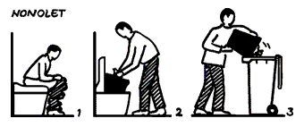
Een gewoon spoeltoilet verbruikt per 'grote boodschap' minimaal 8 liter water. Het door de Twaalf Ambachten ontwikkelde Nonolet heeft helemaal geen water nodig omdat niets wordt weggespoeld. Dat betekent, behalve een enorme waterbesparing, ook dat aansluiting op het riool niet nodig is, want alleen de urine hoeft te worden afgevoerd en daarvoor is het dure rioolstelsel met zijn wijde buizen en enorme vergaarbekkens (nodig voor afvoer en afbraak van fecaliën) niet nodig. Het Nonolet kan dus overal geplaatst worden, ook omdat er nu een uitvoering is met ingebouwde urinetank.
Dit toilet werkt reukloos, hygiënisch en maakt geen lawaai (wat doorspoelen wel doet). De vrijwel droge en reukloze inhoud zit in een composteerbare plastic zak en kan eenvoudig worden weggegooid in de groene GFT container of op de eigen composthoop. Het unieke papierafdekprincipe (het geheim van de reukloosheid), en de capaciteit (40 tot 60 keer volledig gebruik zonder chemicaliën of zakken verwisselen) en uitsluitend het gebruik ook als wc-papier) van papierdoekjes van gerecycled papier ('NS-handdoekjes') maakt het gebruik van het Nonolet zeer goedkoop: gemiddeld niet meer dan 20 tot 30 Euro per jaar voor een gezin van vier personen. Daar komt nog bij een waterbesparing van bijna 40% van het jaarlijks huishoudelijk verbruik.
Compostfabrieken zijn blij met dit verrijkt GFT afval. Het verhoogt de kwaliteit van de compost en is bij toepassing van de nieuwste verwerkingsmethode zoals inmiddels toegepast bij Orgaworld in Lelystad zelfs een uitstekend product voor de fabricage van groene stroom. Ons toiletafval wordt zo een waardevol product dat in vele opzichten het milieu ten goede komt. 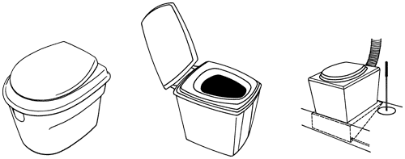

Voor de verschillende toepassingen van het toilet zijn drie uitvoeringen gemaakt.
Er is een nieuw kunststof designmodel voor in huis (het Nonolet Standaard). Dan is er een iets kleinere uitvoering (midden) voor de vele andere (recreatieve) toepassingen (het Nonolet Recreatie) en een speciaal klein houten model (rechts) voor in boten (het Nonolet Maritiem). Ook zijn er zelfbouwpakketten. Van de modellen Standaard en Recreatie is er een bijzondere uitvoering: het Nonolet Autonoom, dat omdat het geen lucht- of urine-afvoer meer nodig heeft overal kan worden geplaatst.
De drie uitvoeringen van het Nonolet®:
- Het Nonolet Standaard voor gebruik in huis. Afmetingen: 44,5 cm breed, 55 cm lang, 46 cm hoog (incl. bril en deksel). Hetzelfde model is als 'Nonolet Autonoom' voorzien van een koolstoffilter en een ingebouwde urine-tank van 17 liter. (zie beschrijving verderop).
- Het Nonolet Recreatie. Afmetingen: 39 cm breed, 51 cm lang, 46 cm hoog (incl. bril en deksel). Hetzelfde model is als 'Nonolet Autonoom' voorzien van een koolstoffilter en een ingebouwde urine-tank van 17 liter. (zie beschrijving verderop).
- Het lage Nonolet Maritiem dat in plaats van het onderwatertoilet op een boot geplaatst kan worden. Afmetingen: 40 cm breed, 44 cm lang, 34 cm hoog (incl. bril en deksel). Houd er rekening mee dat bij dit model de urine-afvoer onder het toilet zit. Bij dit model kan een tankje met ingebouwde 12 V pomp en niveauschakelaar worden geleverd voor afvoer van (keuken/douche-)afvalwater, waar de urineafvoer van het Nonolet Maritiem via een geurdichte slang op wordt aangesloten.
Het Nonolet kan thuis geplaatst worden ter vervanging van een spoeltoilet, maar ook in de caravan, de boot, op een bouwterrein of bijvoorbeeld in de buurt van een zieke. Het Nonolet werd op de Hiswa 2004 genomineerd voor de Hiswa Award, omdat het een goed alternatief is voor het (vaak stinkende) chemisch toilet en andere toiletten, die op het oppervlaktewater lozen. Dit lozen is inmiddels in steeds meer jachthavens verboden.
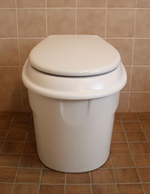
Het nieuwe Nonolet voor gebruik in huis
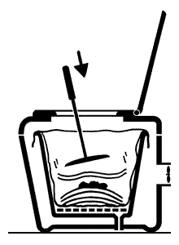
Hoe werkt het Nonolet®?
Het Nonolet (afgeleid van het Latijnse non olet = stinkt niet) werkt volgens het, door Sietz Leeflang ontdekte, zogenaamde afdekprincipe. Elke grote boodschap wordt afgedekt met een paar papieren handdoekjes en wordt met een platte ronde stamper of 'presse papier' aangedrukt. De ontlasting wordt zo tussen papieren laagjes verpakt.
Verse ontlasting stinkt doordat het nog darmbacteriën bevat. Deze bacteriën sterven af en stinken dan ook niet meer, nadat ze in aanraking zijn gekomen met zuurstof.
Zo onstaat een reukloos, hecht pakket van …'papier maché', dat er, wanneer u in het toilet kijkt, neutraal uitziet. U ziet tenslotte slechts grijze vellen papier in de bak liggen. Af en toe een glas water over het papier legen betekent een perfecte afsluiting van het pakket en een extra waarborg tegen vliegen.
Urine
Wat wel voor geurtjes kan zorgen, is de urine. Daarom wordt deze in het Nonolet apart opgevangen en afgevoerd naar een reservoir of, zoals bij de Twaalf Ambachten, naar een helofytenfilter waar de urine met ander afvalwater wordt gezuiverd.
In de watersportsector, waar de vaste toiletinhoud niet meer in het oppervlaktewater mag worden geloosd, blijft het lozen op het water van urine samen met bijvoorbeeld afwaswater, wel toegestaan. Onderstaande tekening toont een eenvoudig en niet duur door ons aanbevolen systeem om de urine via een pomptankje (ook leverbaar) samen met ander afvalwater over boord te pompen.

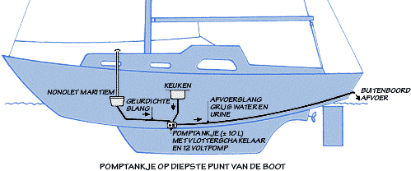

Het zuurstofrijke papier waarmee de faecaliën telkens worden afgedekt, laat geen vocht door. Daardoor ontstaat ook een vrijwel droog, glad pakket, waar de urine makkelijk vanaf stroomt. Faecaliën en urine komen zo niet met elkaar in contact.
Onder in de bak zit een drainagesysteem, dat het vocht verder afvoert. Af en toe een glaasje water over het pakket gieten, zorgt ervoor dat het papier goed afsluit.

Handig
De binnenbak, waarin zich het pakket papier maché heeft gevormd, wordt bekleed met een biologisch afbreekbare plastic zak. Na zo´n veertig (Nonolet Maritiem) tot zestig keer gebruik (het Nonolet Standaard en het Nonolet Recreatie), knoopt u de plastic zak dicht. U haalt de bak aan het hengsel uit het toilet en loopt ermee naar de GFT container. Vervolgens gooit u de zak met inhoud weg. Wanneer u het voor uw eigen composthoop gebruikt, kunt u de zak er beter vanaf halen.
Het inpakken van de faecaliën tussen papier en het apart afvoeren van urine zorgen voor een vrijwel reukloos proces. Het Nonolet wordt zelfs tijdens het gebruik reukloos, door het ventilatiesysteem van het toilet. Aan de achterzijde van het Nonolet zit een aansluiting voor een ventilatiekanaal. Een optie is een vrijwel geluidloze ventilator (12 volt) die alle geurtjes naar buiten zuigt. (Een netadapter voor 220 volt wordt bijgeleverd. Eventueel kan ook een blokbatterij van 6 volt gebruikt worden. Deze geeft voldoende stroom voor een week onafgebroken draaien). Doordat deze luchtafvoer in het toilet zit, worden ook direct de geuren bij gebruik afgevoerd. Kortom: non olet.
De onderwerpen ''Afvoer zonder stank'' en ''Pas op die plas!'' bij "Beter 1x zien dan 100x horen" op deze site laten zien hoe de ventilatie- en urine-afvoer van het Nonolet het beste aangesloten kunnen worden.
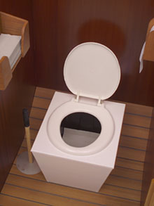

Voor gebruik op een boot: het slechts
34 cm hoge Nonolet Maritiem.
Helemaal geen afvoer?
Een nieuwe versie van het Nonolet! Het is het 'Nonolet Autonoom' dat zonder enige andere voorziening dan een stopcontact (voor een kleine 12 volt Adapter) of een 6 volt batterij of accu voor een mini-ventilator op iedere willekeurige plek kan worden neergezet en meteen gebruikt. Dit kan dankzij een ingebouwde 17 liter tank voor opvang van urine en een met hulp van Norit Nederland ontwikkelde koolstof luchtfilter dat luchtjes tijdens en na gebruik (urinelucht!) uit het toilet volledig wegneemt. Ideaal dus voor een boot of caravan, maar ook voor een ziekenkamer. (het is desgewenst ook leverbaar als toilet voor invaliden op verrijdbare platform met beugels).

Dit toilet brengt naast circa 1,5 Euro aan elektriciteitskosten per jaar geen andere kosten met zich mee dan die van het 'afdekpapier', de gerecyclede papieren doekjes, die bekend zijn van de NS-treintoiletten. Op jaarbasis zijn de kosten van dit papier dat tegelijk als toiletpapier kan worden gebruikt nog geen 20 Euro voor een gezin van vier personen. Het Nonolet Autonoom hoeft pas na circa veertig keer volledig gebruik te worden geleegd. Bij toepassing in een ziekenkamer is een volle week gebruik mogelijk waarbij bij legen van toilet en toilettank ver binnen de Arbo-normen voor verplegend personeel kan worden gewerkt. Bijgeleverde geperforeerde op maat gemaakte polyethyleen zakken kunnen meerdere keren na omspoelen worden gebruikt. Ook zijn composteerbare zakken verkrijgbaar die direct met de toiletinhoud in de groencontainer kunnen worden weggegooid: gebruikskosten op jaarbasis nog geen 10 Euro gemiddeld!
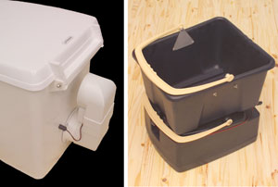

Links het ventilatiegedeelte met geurfilter van het
Nonolet Autonoom. Rechts de urinetank met
er bovenop de emmer, zoals ze in het toilet staan.

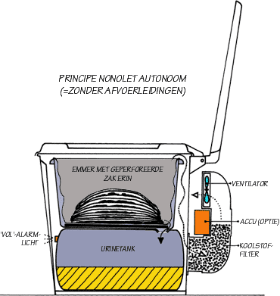
Het Nonolet maakt het riool overbodig als urine-afvoer samen met grijswaterafvoer bijvoorbeeld via ons kamerplantenfilter kan worden verzorgd; (plezier)vaartuigen mogen dit grijswater nog op het vaarwater lozen. Dit geldt ook voor jachthavens waar het lozen van fecalien is verboden.
Product
Prijzen zijn incl. BTW en porto.
Nonolet Standaard. Het reukloze toilet volledig zonder waterverbruik, incl. toebehoren zoals ventilator, luchtkokers, ‘presse-papier’ enz. Nieuw model.
€ 445,-. Porto Nederland € 25,-. Porto Europa € 55,-.
Nonolet Recreatie. Uitvoering voor campers, vakantiehuisjes e.d.
€ 360,-. Porto Nederland € 25,-. Porto Europa € 55,-.
Nonolet Autonoom. Uitvoering op basis van bovenstaande modellen waarbij geen afvoerleidingen meer nodig zijn. Incl. tankje, ventilator en koolstoffilter.
Model Standaard: € 712,-. Model Recreatie: € 585,-. Porto Nederland € 25,-. Porto Europa € 55,-.
Nonolet Maritiem. Klein houten model dat in plaats van het onderwatertoilet op een boot geplaatst kan worden.
Ongelakt: € 320,-. Gelakt met witte polyurethaan-glanslak: € 385,-. Koolstoffilter tegen meerprijs. Porto Nederland € 25,-. Porto Europa € 55,-.
Optie: inbouwtank inhoud 8,5 l. Polyethyleen met aangepaste vorm geschikt voor meeste bodemvlakken. Op bestelling leverbaar. Prijs € 212,95 (Nederland), € 230,- (Europa).. Of kleiner tankje met pomp: € 112,95 (Nederland), € 123,- (Europa).
Inbouwset Nonolet.,
€ 195,- excl. porto. Porto Nederland € 13,-. Porto Europa € 25,-.
Handdoekdispenser t.b.v. de papieren handdoekjes voor het Nonolet.
€ 37,10 (Nederland), € 47,15 (Europa).
Papieren handdoekjes t.b.v. Nonolet, 5000 stuks.
€ 49,95 (Nederland), € 75,50 (Europa).
Bio-plastic zakken t.b.v. Nonolet, 10 stuks.
€ 18,20 (Nederland), € 22,- (Europa).
Plastic zakken t.b.v. Nonolet, 20 stuks.
€ 15,20 (Nederland), € 19,- (Europa).
Koolstoffilter + accu t.b.v. Nonolet.
€ 143,95 (Nederland), € 150,- (Europa).
Vulling koolstoffilter t.b.v. Nonolet.
€ 28,20 (Nederland), € 38,25 (Europa).

